

地域子育て支援拠点事業

**おひさまひろば　発行**

２０１６年　**１１月号**

**《連絡先》**

**（１０月２０日発行）**

**こぶし今里保育園**

**高松市今里町１丁目７－２**

**℡：(087) 834―1946**

　午後は…？

　午後はどんな感じなんですか？と、よく聞かれます。

午後は、１３：００～開いていて、基本的に月曜の赤ちゃんデーときらきらカフェ以外の日は、自由あそびなので、予約なしで遊びに来られます。初めての方や、ゆっくり育児相談をご希望の方・・・おすすめです。

おひさまだより



おひさま

こぶし今里保育園・

マルヨシセンター

今里店

集会所

**対　象：　保護者と０歳の赤ちゃんから3歳のお子さん**

**時　間：　月～金曜日（祝日を除く）１０：００～１６：００**

**（１２：００～１３：００は一旦閉館します）**

**土曜日毎月1回　１０：００～１６：００**

**場　所：　こぶし今里保育園幼児棟２階『おひさまひろば』**

**利用料： 一日（親子で）　１００円**

**★の日は、予約制（時間）になっています。**

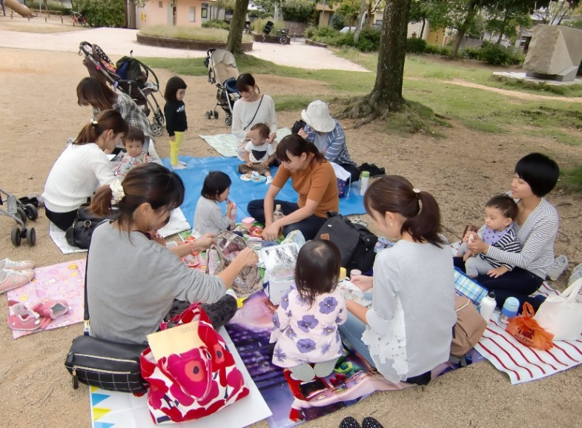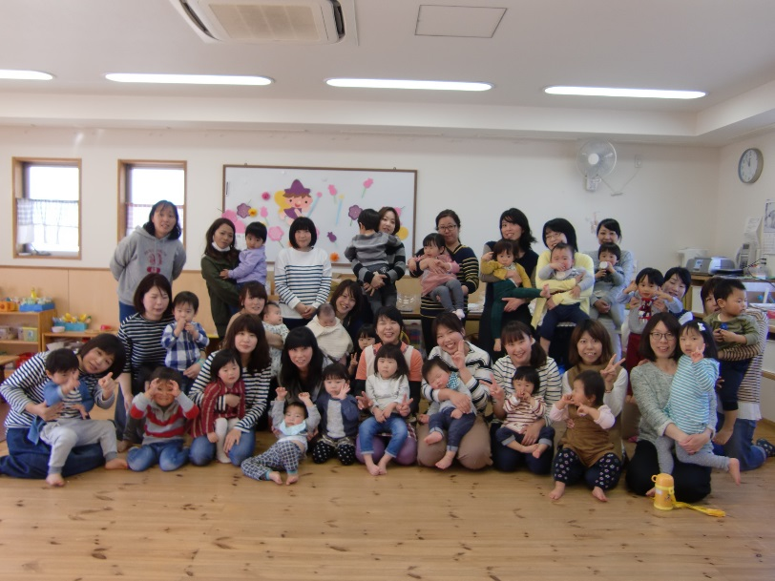

★**おひさまひろば　ご利用のおやくそく★**

**＊受付を済まされた後、お子さまに名札をおつけ**

**下さい。**

**＊館内で飲食はできません。お茶やミルクはＯＫです。**

**ミルクを作るお湯は用意しています。**

**＊ゴミはお持ち帰りください。**

**＊駐車スペースは１０台です。（予約表で駐車場の欄に書いた方優先）徒歩や自転車などでおこしください。**

**＊わからない事や困ったことは、遠慮なくスタッフに**

**声をかけてください。**

**＊午前９時に警報が出ている場合、おひさまひろばは**

**一日閉館します。**

**『暑いなあ～』と言いながらも、風が吹くと**

**心地よく、毎週火曜日の公園遊びも楽しくなってきました。**

**3連休明けの10/１１(火)は、『みんなで体操』『かけっこ(①親子で手をつないで②ママにおんぶ③先生とおせんべい目指して走るよ)』『シャボン玉』をしました。いっぱい走れるようになったり、「もっとシャボン玉したい～」って泣いたりする姿に成長を感じましたよ。からだを動かした後は、みんなでお弁当タイム。お外で食べると、おいしかったね。**

**～**一時保育のご案内**～**

**普段お子さんを家庭で保育している保護者の方の、一時的な傷病・入院・災害・**

**事故や就労　または、育児等に伴う心理的・肉体的負担の解消等のため、お子さんを保育所でお預かりします。**

**お問い合わせ先**

**ＴＥＬ０８７－８３４－１９４６**

**✿１２月のおたよりは1１月２１日（月）発行です。**

**＊行事予定表には、午前中の主な活動と午後の主な活動について場所や時間、内容を書いています。**

**＊毎月第2木曜日　１４：００～１５：００　高松地域子育て支援コーディネーターさん訪問日です。**